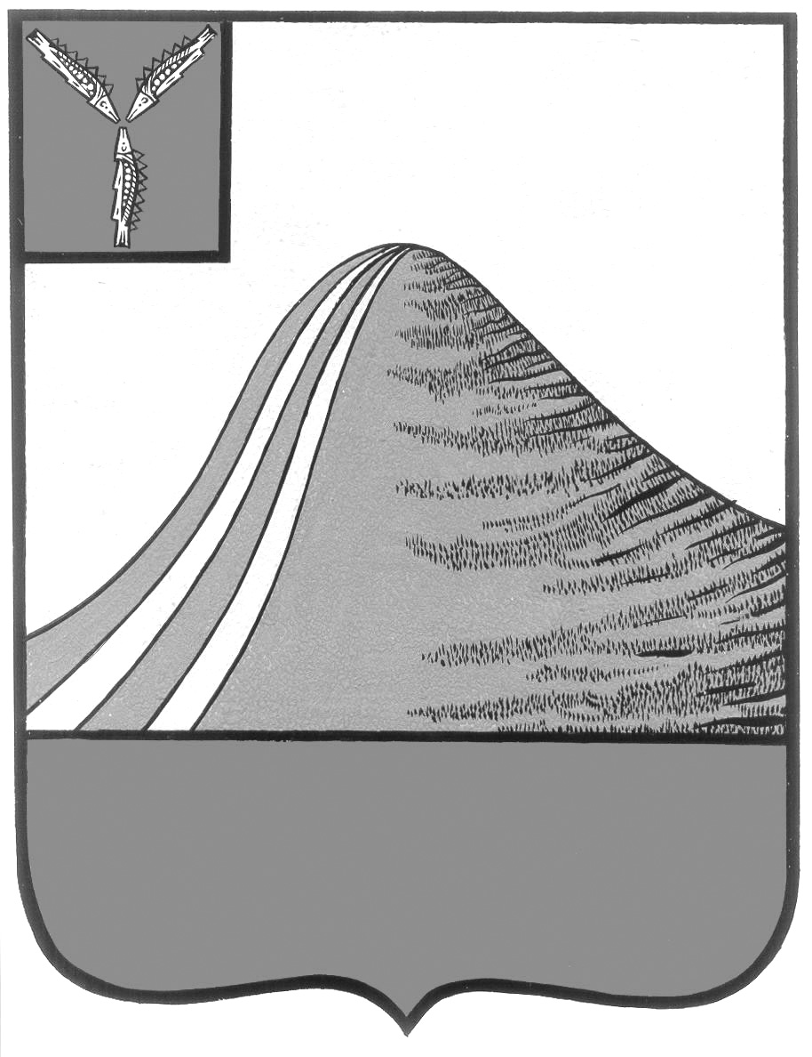
АДМИНИСТРАЦИЯ ЛЫСОГОРСКОГО МУНИЦИПАЛЬНОГО РАЙОНА
САРАТОВСКОЙ ОБЛАСТИ

П О С Т А Н О В Л Е Н И Е

от 24 октября 2014 года № 714

р.п.Лысые Горы

Об индексации (увеличении) должностных окладов (окладов, ставок заработной платы) работников муниципальных учреждений

На основании Устава Лысогорского муниципального района и в соответствии с решением Собрания Лысогорского муниципального района 31 октября 2008 г. № 49/407 "Об оплате труда работников муниципальных учреждений Лысогорского муниципального района " ( с изменениями от 24 октября 2014 года № 51/297), администрация Лысогорского муниципального района ПОСТАНОВЛЯЕТ:
1. Установить размер индексации окладов с 1 октября 2014 года в 1,051 раза должностных окладов (окладов, ставок заработной платы) работников муниципальных бюджетных учреждений Лысогорского муниципального района.
2. Установить, что при индексации (увеличении) размеры должностных окладов работников, указанных в пункте 1 настоящего постановления, округляются до целого рубля в сторону увеличения.
3. Настоящее постановление вступает в силу со дня его подписания и распространяется на правоотношения, возникшие с 1 октября 2014 года.

Глава администрации
муниципального района С.А. Девличаров

